**Скакун Стефан (Skakun Stefan)**

13 ноября 1815 г – венчание с девкой Марутой Кожемяко (НИАБ 136-13-920, лист 22об, №11/1815-б (ориг)).

**НИАБ 136-13-920:** Лист 22об. **Метрическая запись №11/1815-б (ориг).**

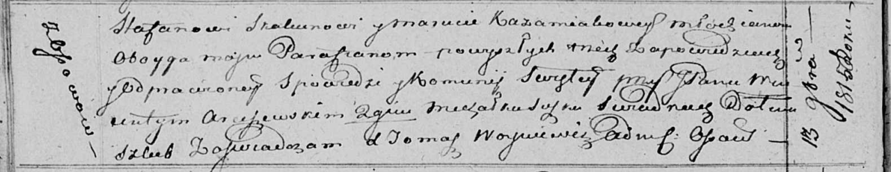

Осовская Покровская церковь. 13 ноября 1815 года. Запись о венчании.

Skakun Stefan – жених, молодой, парафии Осовской, с деревни Осово.

Każamiakowa Maruta – невеста, девка, парафии Осовской.

Arciszewski Wincenty, JP – свидетель, шляхтич.

Suszko Michałka – свидетель.

Woyniewicz Tomasz – ксёндз.